**ΔΙΑΔΙΚΑΣΙΑ ΓΙΑ ΤΗΝ ΕΚΔΟΣΗ ΒΕΒΑΙΩΣΗΣ ΑΠΟΓΡΑΦΗΣ ΣΤΟΝ ΕΦΚΑ**

Η διαδικασία για την χορήγηση της **Βεβαίωσης Απογραφής στον ΕΦΚΑ** γίνεται πλέον ηλεκτρονικά μέσω της ιστοσελίδας

<https://www.gov.gr/ipiresies/ergasia-kai-asphalise/asphalise/bebaiose-apographes-eephka>

Στην εν λόγω ιστοσελίδα κάνετε κλικ στην επιλογή **«Είσοδος στην υπηρεσία»**



και στην νέα ιστοσελίδα που ανοίγει, κάνετε κλικ στην επιλογή **«Συνέχεια στο ΤAXISNET»**

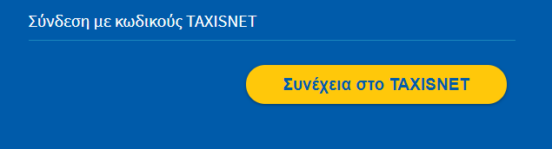

Ακολούθως θα πρέπει να καταχωρήσετε **τους προσωπικούς σας κωδικούς taxisnet** και στην νέα ιστοσελίδα που θα ανοίξει θα καταχωρήσετε το ΑΜΚΑ και το ΑΦΜ σας.

Όταν ολοκληρωθεί η εν λόγω διαδικασία θα μπορείτε να κατεβάσετε στον υπολογιστή σας την ζητούμενη Βεβαίωση

ΠΡΟΣΟΧΗ: Σε περίπτωση που στην εν λόγω Βεβαίωση δεν αναγράφεται ο προσωπικός σας ΑΜΚΑ και ΑΦΜ, θα απαιτηθεί να αποστείλετε στη Γραμματεία έγγραφο από άλλη δημόσια υπηρεσία που να αναγράφονται αυτά π.χ. από ΚΕΠ ή Δ.Ο.Υ.